JUEGO N°1 -- 3°BÁSICO – 4°BÁSICO
Calentamiento: Reforzamiento de las articulaciones, saltos hacia todas las direcciones sin chocar ni golpear al compañero/a, jumping Jack, espacio de hidratación.
Actividad 1: Los estudiantes realizarán grupos de 6 personas como máximo, estos deberán ir saltando uno tras otro por sobre los conos a un pie realizando zigzag, y al volver realizar el mismo movimiento pero con el otro pie.
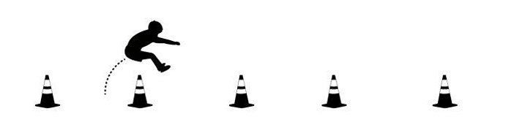
Actividad 2: En los mismos grupos deberán estar sentados y trasladar un balón por sobre la cabeza, de adelante hacía atrás, cuando el balón llegue al final el estudiante deberá correr hasta el primer lugar y volver a realizar la transición hasta llegar a la meta.
Tercero básico puede haber pausa entre saltos. Cuarto básico debe ser un movimiento fluido.

(IMAGEN DE EJEMPLO, LA ACTIVIDAD SE REALIZA SENTADOS)
Actividad 3: Los estudiantes realizarán un recorrido delimitado por conos ubicados a una distancia de cinco metros, deberán realizar saltos con el pie izquierdo, pie derecho, alternando el pie izquierdo, izquierdo; derecho, derecho, izquierdo, izquierdo, derecho, derecho, derecho, izquierdo.
Tercero básico puede haber pausa entre saltos. Cuarto básico debe ser un movimiento fluido. 